|  |
| --- |
|  |
| Pádel Club: App móvil para la gestión de un club de pádel |
| Práctica obligatoria |

# Índice

1. Introducción y participantes..............................2
2. Objetivos del sistema........................................3
3. Modelo de requisitos del sistema.......................9
4. Requisitos de almacenamiento de la información.................................................10
5. Requisitos no funcionales............................16
6. Requisitos funcionales.................................22
7. Definición de actores...................................34
8. Diagrama de casos de uso...........................36
9. Modelo de análisis..........................................41
10. Modelo de dominio......................................42
11. Diagramas de secuencia..............................43
12. Propuesta de arquitectura............................52

# 1.Introducción y participantes

El modelado mediante UML (Unified Modeling Language) es una de las primeras prácticas antes de comenzar el desarrollo de software, ya que permite visualizar, especificar, construir y documentar las especificaciones del sistema a desarrollar de una forma muy estructurada y sencilla que permite una fácil comprensión para todas las personas que conforman el proyecto. En este trabajo se presenta el modelado de una aplicación para la gestión de un club de pádel.

El objetivo de este trabajo es demostrar que UML puede ser utilizado para modelar de manera precisa y detallada las distintas funcionalidades y componentes de una aplicación para la gestión de un club de pádel, a través de diagramas de casos de usos, diagramas de clases, diagramas de secuencia y otros artefactos UML.

La correcta utilización de UML en el desarrollo de la aplicación no solo ayuda a todo el equipo de desarrolladores a entender y construir el sistema de manera más efectiva, sino que también facilita la comunicación entre las distintas partes del proyecto. Se espera que este proporcione una base sólida para la construcción y el mantenimiento.

Este grupo está compuesto por 5 participantes:

* Enrique Sáez González (70836708C)
* Sergio Matilla Sánchez (44096205F)
* David Martín Huerta (70844244N)
* Marcos Vicente Arias (70963955P)
* Carlos Morán Cereghino (08199116F)

# 2.Objetivos del sistema

* Introducción

Para el desarrollo de la aplicación se requiere de una definición clara y precisa de sus objetivos. Estos guiarán todo el proceso de diseño y desarrollo, asegurando que el sistema cumpla con los requisitos. La aplicación tiene como finalidad principal la gestión de un club de pádel.

Los objetivos del sistema se enfocan en ofrecer funcionalidades clave que respondan a las necesidades específicas de la comunidad de pádel. Adicionalmente, se pretende que la aplicación sea intuitiva, fácil de usar y accesible desde múltiples dispositivos.

Se detallarán los objetivos específicos del sistema, desglosándolos en funcionalidades y características a implementar. Estos objetivos servirán como referencia durante el proceso de modelado en UML, asegurando que todos los aspectos del sistema sean considerados. La clara definición de objetivos permitirá también evaluar el éxito del proyecto y realizar los cambios necesarios durante toda la etapa de desarrollo y posterior implementación.

* Tablas de objetivos

|  |  |
| --- | --- |
| OBJ-01 | Gestionar Socios |
| Versión | 0.9.15 (19/05/2024) |
| Autores | * Enrique Sáez González (USAL) * Sergio Matilla Sánchez (USAL) * David Martín Huerta (USAL) * Marcos Vicente Arias (USAL) * Carlos Morán Cereghino (USAL) |
| Fuentes | * Jesús Fernando Rodríguez Aragón (Profesor USAL) * Davinia Carolina Zato Domínguez (Profesora USAL) |
| Descripción | La aplicación debe permitir al administrador gestionar a los socios |
| Subobjetivos | * Dar alta socio * Dar baja socio * Modificar datos socio |
| Importancia | Prioritaria |
| Urgencia | Prioritaria |
| Estado | En desarrollo |
| Estabilidad | Moderada |
| Comentarios | Este objetivo es crucial para asegurar que los datos de los socios estén siempre actualizados y correctamente gestionados |

|  |  |
| --- | --- |
| OBJ-02 | Gestionar Pistas |
| Versión | 0.9.15 (19/05/2024) |
| Autores | * Enrique Sáez González (USAL) * Sergio Matilla Sánchez (USAL) * David Martín Huerta (USAL) * Marcos Vicente Arias (USAL) * Carlos Morán Cereghino (USAL) |
| Fuentes | * Jesús Fernando Rodríguez Aragón (Profesor USAL) * Davinia Carolina Zato Domínguez (Profesora USAL) |
| Descripción | La aplicación debe permitir al administrador gestionar la información de las pistas |
| Subobjetivos | * Tipo de pista: individual/parejas * Número de pista * Modificar datos de la pista * Añadir pista * Eliminar pista * Modificar tarifas * Modificar franjas horarias |
| Importancia | Prioritaria |
| Urgencia | Prioritaria |
| Estado | En desarrollo |
| Estabilidad | Moderada |
| Comentarios | Este objetivo es crucial para asegurar el uso correcto de las pistas. |

|  |  |
| --- | --- |
| OBJ-03 | Gestionar Reservas |
| Versión | 0.9.15 (19/05/2024) |
| Autores | * Enrique Sáez González (USAL) * Sergio Matilla Sánchez (USAL) * David Martín Huerta (USAL) * Marcos Vicente Arias (USAL) * Carlos Morán Cereghino (USAL) |
| Fuentes | * Jesús Fernando Rodríguez Aragón (Profesor USAL) * Davinia Carolina Zato Domínguez (Profesora USAL) |
| Descripción | La aplicación debe permitir al administrador gestionar la reserva de las pistas |
| Subobjetivos | * Indicar franja horaria disponible * Indicar nº socio/usuario invitado * Modificar datos participantes * Hacer reserva * Cancelar reserva |
| Importancia | Prioritaria |
| Urgencia | Prioritaria |
| Estado | En desarrollo |
| Estabilidad | Moderada |
| Comentarios | Importancia de este objetivo para el correcto funcionamiento de las reservas de los socios. |

|  |  |
| --- | --- |
| OBJ-04 | Gestionar Pagos |
| Versión | 0.9.15 (19/05/2024) |
| Autores | * Enrique Sáez González (USAL) * Sergio Matilla Sánchez (USAL) * David Martín Huerta (USAL) * Marcos Vicente Arias (USAL) * Carlos Morán Cereghino (USAL) |
| Fuentes | * Jesús Fernando Rodríguez Aragón (Profesor USAL) * Davinia Carolina Zato Domínguez (Profesora USAL) |
| Descripción | La aplicación debe gestionar los pagos |
| Subobjetivos | * Cobrar dependiendo de la tarifa y tipo de pista * Forma de pago * Pago de partido * Pago de clase * Cargo a cada jugador |
| Importancia | Prioritaria |
| Urgencia | Prioritaria |
| Estado | En desarrollo |
| Estabilidad | Moderada |
| Comentarios | Este objetivo es importante paga gestionar el pago de los socios. |

|  |  |
| --- | --- |
| OBJ-05 | Gestionar Notificaciones |
| Versión | 0.9.15 (19/05/2024) |
| Autores | * Enrique Sáez González (USAL) * Sergio Matilla Sánchez (USAL) * David Martín Huerta (USAL) * Marcos Vicente Arias (USAL) * Carlos Morán Cereghino (USAL) |
| Fuentes | * Jesús Fernando Rodríguez Aragón (Profesor USAL) * Davinia Carolina Zato Domínguez (Profesora USAL) |
| Descripción | La aplicación debe poder enviar notificaciones a los socios |
| Subobjetivos | * Notificar saldo escaso * Notificar confirmación de partido * Notificar clase a profesor * Notificar confirmación de clase al socio |
| Importancia | Prioritaria |
| Urgencia | Prioritaria |
| Estado | En desarrollo |
| Estabilidad | Moderada |
| Comentarios | Este objetivo nos ayuda a estableces una correcta gestión de notificaciones entre los actores del sistema. |

|  |  |
| --- | --- |
| OBJ-06 | Gestionar profesores |
| Versión | 1.1 (19/05/2024) |
| Autores | * Enrique Sáez González (USAL) * Sergio Matilla Sánchez (USAL) * David Martín Huerta (USAL) * Marcos Vicente Arias (USAL) * Carlos Morán Cereghino (USAL) |
| Fuentes | * Jesús Fernando Rodríguez Aragón (Profesor USAL) * Davinia Carolina Zato Domínguez (Profesora USAL) |
| Descripción | La aplicación debe permitir al administrador gestionar a los profesores |
| Subobjetivos | * Dar alta profesor * Dar baja profesor * Modificar datos profesor * Notificar clase profesor |
| Importancia | Prioritaria |
| Urgencia | Prioritaria |
| Estado | En desarrollo |
| Estabilidad | Moderada |
| Comentarios | Este objetivo nos ayuda al correcto funcionamiento de la gestión de toda la información de los profesores. |

|  |  |
| --- | --- |
| OBJ-07 | Gestionar Clases |
| Versión | 0.9.15 (19/05/2024) |
| Autores | * Enrique Sáez González (USAL) * Sergio Matilla Sánchez (USAL) * David Martín Huerta (USAL) * Marcos Vicente Arias (USAL) * Carlos Morán Cereghino (USAL) |
| Fuentes | * Jesús Fernando Rodríguez Aragón (Profesor USAL) * Davinia Carolina Zato Domínguez (Profesora USAL) |
| Descripción | La aplicación debe permitir al administrador gestionar las clases |
| Subobjetivos | * Franja horaria * Número de socios * Número de pista * Confirmar clase * Cancelar clase * Precio clase |
| Importancia | Prioritaria |
| Urgencia | Prioritaria |
| Estado | En desarrollo |
| Estabilidad | Moderada |
| Comentarios | Este objetivo nos ayuda a tener un correcto funcionamiento sobre la asignación de clases entre socios y profesores. |

|  |  |
| --- | --- |
| OBJ-08 | Gestionar Calendario |
| Versión | 0.9.15 (19/05/2024) |
| Autores | * Enrique Sáez González (USAL) * Sergio Matilla Sánchez (USAL) * David Martín Huerta (USAL) * Marcos Vicente Arias (USAL) * Carlos Morán Cereghino (USAL) |
| Fuentes | * Jesús Fernando Rodríguez Aragón (Profesor USAL) * Davinia Carolina Zato Domínguez (Profesora USAL) |
| Descripción | La aplicación debe permitir al administrador gestionar el calendario de eventos |
| Subobjetivos | * Crear partido * Notificar partido socios * Gestionar franja horaria pistas * Crear clase * Notificar clase profesor * Gestionar calendario profesor |
| Importancia | Prioritaria |
| Urgencia | Prioritaria |
| Estado | En desarrollo |
| Estabilidad | Moderada |
| Comentarios | Este objetivo nos permite ver la disponibilidad de los socios y profesores para asignar clases. |

|  |  |
| --- | --- |
| OBJ-09 | Gestionar Tienda |
| Versión | 0.9.15 (24/05/2024) |
| Autores | * Enrique Sáez González (USAL) * Sergio Matilla Sánchez (USAL) * David Martín Huerta (USAL) * Marcos Vicente Arias (USAL) * Carlos Morán Cereghino (USAL) |
| Fuentes | * Jesús Fernando Rodríguez Aragón (Profesor USAL) * Davinia Carolina Zato Domínguez (Profesora USAL) |
| Descripción | La aplicación debe permitir que el usuario acceda a la tienda y pueda comparar productos deportivos. Tendrá la opción de pagar en efectivo o mediante saldo |
| Subobjetivos | * Comprar productos deportivos * Pagar mediante saldo * Pagar en efectivo |
| Importancia | Prioritaria |
| Urgencia | Prioritaria |
| Estado | En desarrollo |
| Estabilidad | Moderada |
| Comentarios | Este objetivo nos permite una buena gestión del uso de la tienda de productos deportivos. |

# 3.Modelo de requisitos del sistema

El modelo de requisitos del sistema es una etapa crucial en el desarrollo de cualquier aplicación, ya que define las necesidades y expectativas que el sistema debe satisfacer. El modelo de requisitos proporciona una descripción detallada de las funcionalidades y características que permitirán a los usuarios interactuar con el sistema de manera efectiva y eficiente.

La finalidad es capturar y organizar los requisitos tanto funcionales como no funcionales de la aplicación de pádel. Los requisitos funcionales detallan las acciones específicas que el sistema debe ser capaz de realizar. Por otro lado, los requisitos no funcionales abordan aspectos como la usabilidad, la seguridad, la fiabilidad y el rendimiento del sistema, garantizando que la aplicación ofrezca una experiencia de usuario satisfactoria y segura.

Este modelo de requisitos se desarrollará utilizando diversas técnicas de recopilación de información, tales como entrevistas y cuestionarios a usuarios potenciales, Además, se representarán estos requisitos mediante diagramas de casos de uso que ayudarán a visualizar y comunicar claramente las necesidades del sistema a todos los miembros que forman parte del proyecto.

a. Requisitos de almacenamiento de la información

|  |  |  |
| --- | --- | --- |
| IRQ-01 | Información de los socios | |
| Versión | 0.9.3 (19/05/2024) | |
| Autores | * Enrique Sáez González (USAL) * Sergio Matilla Sánchez (USAL) * David Martín Huerta (USAL) * Marcos Vicente Arias (USAL) * Carlos Morán Cereghino (USAL) | |
| Fuentes | * Jesús Fernando Rodríguez Aragón (Profesor USAL) * Davinia Carolina Zato Domínguez (Profesora USAL) | |
| Objetivos asociados | Gestionar Socios | |
| Requisitos asociados |  | |
| Descripción | El sistema deberá almacenar información relativa a cada socio del club. | |
| Datos específicos | Nombre, apellidos, DNI, dirección física, correo electrónico, teléfono, número de socio y fecha de alta. | |
| Tiempo de vida | Medio | Máximo |
| 3 años | 5 años |
| Ocurrencias simult. | Medio | Máximo |
| 150 socios | 1000 socios |
| Importancia | Muy alta | |
| Urgencia | Prioritaria | |
| Estado | En desarrollo | |
| Estabilidad | Media | |
| Comentarios | Se deben implementar medidas de protección de datos conforme a la legislación vigente. | |

|  |  |  |
| --- | --- | --- |
| IRQ-02 | Información de los Profesores | |
| Versión | 0.9.3 (19/05/2024) | |
| Autores | * Enrique Sáez González (USAL) * Sergio Matilla Sánchez (USAL) * David Martín Huerta (USAL) * Marcos Vicente Arias (USAL) * Carlos Morán Cereghino (USAL) | |
| Fuentes | * Jesús Fernando Rodríguez Aragón (Profesor USAL) * Davinia Carolina Zato Domínguez (Profesora USAL) | |
| Objetivos asociados | Gestionar profesores | |
| Requisitos asociados |  | |
| Descripción | El sistema deberá almacenar información relativa a cada profesor del club. | |
| Datos específicos | Nombre, apellidos, DNI, dirección física, correo electrónico, teléfono, número de la seguridad social y tipo de certificación. | |
| Tiempo de vida | Medio | Máximo |
| 3 años | 5 años |
| Ocurrencias simult. | Medio | Máximo |
| 15 profesores | 100 profesores |
| Importancia | Muy alta | |
| Urgencia | Prioritaria | |
| Estado | En desarrollo | |
| Estabilidad | Media | |
| Comentarios | Se deben implementar medidas de protección de datos conforme a la legislación vigente. | |

|  |  |  |
| --- | --- | --- |
| IRQ-03 | Registros de reservas de pistas | |
| Versión | 0.9.7 (19/05/2024) | |
| Autores | * Enrique Sáez González (USAL) * Sergio Matilla Sánchez (USAL) * David Martín Huerta (USAL) * Marcos Vicente Arias (USAL) * Carlos Morán Cereghino (USAL) | |
| Fuentes | * Jesús Fernando Rodríguez Aragón (Profesor USAL) * Davinia Carolina Zato Domínguez (Profesora USAL) | |
| Objetivos asociados | Gestionar Reservas  Gestionar pistas | |
| Requisitos asociados | Ninguno | |
| Descripción | El sistema deberá almacenar la información correspondiente a las reservas de las pistas de pádel. | |
| Datos específicos | Fecha de la reserva, hora inicio, hora fin, tipo pista, numero del/del socio/s invitado. | |
| Tiempo de vida | Medio | Máximo |
| 3 años | 5 años |
| Ocurrencias simult. | Medio | Máximo |
| 15 reservas | 200 reservas |
| Importancia | Alta | |
| Urgencia | Prioritaria | |
| Estado | En desarrollo | |
| Estabilidad | Media | |
| Comentarios | El sistema debe permitir la gestión de reservas en tiempo real y enviar confirmaciones automáticas. | |
|  | | |
| IRQ-04 | Historial de los partidos organizados | |
| Versión | 0.9.3 (19/05/2024) | |
| Autores | * Enrique Sáez González (USAL) * Sergio Matilla Sánchez (USAL) * David Martín Huerta (USAL) * Marcos Vicente Arias (USAL) * Carlos Morán Cereghino (USAL) | |
| Fuentes | * Jesús Fernando Rodríguez Aragón (Profesor USAL) * Davinia Carolina Zato Domínguez (Profesora USAL) | |
| Objetivos asociados | Gestionar pistas | |
| Requisitos asociados | Ninguno | |
| Descripción | El sistema deberá almacenar la información correspondiente a los partidos organizados por los administradores del club. | |
| Datos específicos | Tipo de partido, fecha del partido, número pista, tipo pista y número socio de los jugadores. | |
| Tiempo de vida | Medio | Máximo |
| 3 años | No estimable |
| Ocurrencias simult. | Medio | Máximo |
| 20 al día | 50 al día |
| Importancia | Media | |
| Urgencia | Alta | |
| Estado | En desarrollo | |
| Estabilidad | Media | |
| Comentarios | El historial debe ser legible y accesible por los administradores. | |

|  |  |  |
| --- | --- | --- |
| IRQ-05 | Productos tienda | |
| Versión | 0.9.8 (19/05/2024) | |
| Autores | * Enrique Sáez González (USAL) * Sergio Matilla Sánchez (USAL) * David Martín Huerta (USAL) * Marcos Vicente Arias (USAL) * Carlos Morán Cereghino (USAL) | |
| Fuentes | * Jesús Fernando Rodríguez Aragón (Profesor USAL) * Davinia Carolina Zato Domínguez (Profesora USAL) | |
| Objetivos asociados | Gestión tienda | |
| Requisitos asociados |  | |
| Descripción | El sistema deberá almacenar la información correspondiente a los productos vendidos en la tienda del club. | |
| Datos específicos | Nombre del producto, tipo de producto, precio y stock. | |
| Tiempo de vida | Medio | Máximo |
| 3 años | 5 años |
| Ocurrencias simult. | Medio | Máximo |
| 300 productos | 5000 productos |
| Importancia | Media | |
| Urgencia | Alta | |
| Estado | En desarrollo | |
| Estabilidad | Media | |
| Comentarios | Debe ser accesible tanto por los socios como por los administradores. | |

|  |  |  |
| --- | --- | --- |
| IRQ-06 | Reservas de clases o entrenamiento | |
| Versión | 0.9.8 (19/05/2024) | |
| Autores | * Enrique Sáez González (USAL) * Sergio Matilla Sánchez (USAL) * David Martín Huerta (USAL) * Marcos Vicente Arias (USAL) * Carlos Morán Cereghino (USAL) | |
| Fuentes | * Jesús Fernando Rodríguez Aragón (Profesor USAL) * Davinia Carolina Zato Domínguez (Profesora USAL) | |
| Objetivos asociados | Gestionar clases | |
| Requisitos asociados | Ninguno | |
| Descripción | El sistema deberá almacenar la información correspondiente las clases asignadas entre profesores y alumnos, guardando información como la hora de la clase, el profesor, el número de los socios. | |
| Datos específicos | Nombre del profesor, hora de la clase, numero de los socios de los socios que hayan acudido | |
| Tiempo de vida | Medio | Máximo |
| 3 años | 5 años |
| Ocurrencias simult. | Medio | Máximo |
| 300 productos | 5000 productos |
| Importancia | Media | |
| Urgencia | Alta | |
| Estado | En desarrollo | |
| Estabilidad | Media | |
| Comentarios | Debe ser accesible por los administradores | |

|  |  |  |
| --- | --- | --- |
| IRQ-07 | Historial de pagos y transacciones | |
| Versión | 0.9.8 (19/05/2024) | |
| Autores | * Enrique Sáez González (USAL) * Sergio Matilla Sánchez (USAL) * David Martín Huerta (USAL) * Marcos Vicente Arias (USAL) * Carlos Morán Cereghino (USAL) | |
| Fuentes | * Jesús Fernando Rodríguez Aragón (Profesor USAL) * Davinia Carolina Zato Domínguez (Profesora USAL) | |
| Objetivos asociados | Gestión tienda | |
| Requisitos asociados | Ninguno | |
| Descripción | Se debe almacenar un registro de todas las transacciones financieras realizadas en el club, incluyendo pagos de membresía, pagos por clases o entrenamientos | |
| Datos específicos | Nombre del que realizó el pago, razón por la que lo realizó. | |
| Tiempo de vida | Medio | Máximo |
| 3 años | 5 años |
| Ocurrencias simult. | Medio | Máximo |
| 300 productos | 5000 productos |
| Importancia | Media | |
| Urgencia | Alta | |
| Estado | En desarrollo | |
| Estabilidad | Media | |
| Comentarios | Debe ser accesible por los administradores. | |

|  |  |  |
| --- | --- | --- |
| IRQ-08 | Documentación y políticas del club | |
| Versión | 0.9.8 (19/05/2024) | |
| Autores | * Enrique Sáez González (USAL) * Sergio Matilla Sánchez (USAL) * David Martín Huerta (USAL) * Marcos Vicente Arias (USAL) * Carlos Morán Cereghino (USAL) | |
| Fuentes | * Jesús Fernando Rodríguez Aragón (Profesor USAL) * Davinia Carolina Zato Domínguez (Profesora USAL) | |
| Objetivos asociados | Ninguno | |
| Requisitos asociados | Ninguno | |
| Descripción | Se debe poder acceder a la documentación del club y a sus políticas. | |
| Datos específicos | Normas del club, permiso del alquiler o compra del recinto. | |
| Tiempo de vida | Medio | Máximo |
| 3 años | 5 años |
| Ocurrencias simult. | Medio | Máximo |
| 300 productos | 5000 productos |
| Importancia | Media | |
| Urgencia | Alta | |
| Estado | En desarrollo | |
| Estabilidad | Media | |
| Comentarios | Debe ser accesible por los administradores y socios. | |

b. Requisitos no funcionales

|  |  |
| --- | --- |
| NFR-001 | Seguridad de la información de los socios |
| Versión | 0.7.12 (19/05/2024) |
| Autores | * Enrique Sáez González (USAL) * Sergio Matilla Sánchez (USAL) * David Martín Huerta (USAL) * Marcos Vicente Arias (USAL) * Carlos Morán Cereghino (USAL) |
| Fuentes | * Jesús Fernando Rodríguez Aragón (Profesor USAL) * Davinia Carolina Zato Domínguez (Profesora USAL) |
| Objetivos Asociados | Gestionar socios |
| Requisitos asociados | Ninguno |
| Descripción | El sistema debe garantizar la seguridad de la información de los socios mediante encriptación de datos. |
| Importancia | Seguridad |
| Urgencia | Prioritaria |
| Estado | En desarrollo |
| Estabilidad | Alta |
| Comentarios | Requisito muy importante para proteger los datos de los socios. |

|  |  |
| --- | --- |
| NFR-002 | Sistema operativo |
| Versión | 0.7.12 (19/05/2024) |
| Autores | * Enrique Sáez González (USAL) * Sergio Matilla Sánchez (USAL) * David Martín Huerta (USAL) * Marcos Vicente Arias (USAL) * Carlos Morán Cereghino (USAL) |
| Fuentes | * Jesús Fernando Rodríguez Aragón (Profesor USAL) * Davinia Carolina Zato Domínguez (Profesora USAL) |
| Objetivos Asociados | Ninguno |
| Requisitos asociados | Ninguno |
| Descripción | El sistema debe correr en una Tablet Android |
| Importancia | Compatibilidad |
| Urgencia | Prioritaria |
| Estado | En desarrollo |
| Estabilidad | Alta |
| Comentarios | Requisito muy importante para usar la aplicación |

|  |  |
| --- | --- |
| NFR-003 | Servidor |
| Versión | 0.7.12 (19/05/2024) |
| Autores | * Enrique Sáez González (USAL) * Sergio Matilla Sánchez (USAL) * David Martín Huerta (USAL) * Marcos Vicente Arias (USAL) * Carlos Morán Cereghino (USAL) |
| Fuentes | * Jesús Fernando Rodríguez Aragón (Profesor USAL) * Davinia Carolina Zato Domínguez (Profesora USAL) |
| Objetivos Asociados | Ninguno |
| Requisitos asociados | Ninguno |
| Descripción | El sistema debe conectarse con un servidor para el procesamiento de datos y su tratamiento |
| Importancia | Procesamiento de datos |
| Urgencia | Prioritaria |
| Estado | En desarrollo |
| Estabilidad | Alta |
| Comentarios | Requisito muy importante para el procesamiento de los datos |

|  |  |
| --- | --- |
| NFR-004 | Reserva de pista |
| Versión | 1.7 (19/05/2024) |
| Autores | * Enrique Sáez González (USAL) * Sergio Matilla Sánchez (USAL) * David Martín Huerta (USAL) * Marcos Vicente Arias (USAL) * Carlos Morán Cereghino (USAL) |
| Fuentes | * Jesús Fernando Rodríguez Aragón (Profesor USAL) * Davinia Carolina Zato Domínguez (Profesora USAL) |
| Objetivos Asociados | Gestionar reservas |
| Requisitos asociados | Registro de reserva de pista |
| Descripción | El sistema debe garantizar las reservas simultáneas de las pistas |
| Importancia | Rendimiento |
| Urgencia | Prioritaria |
| Estado | En desarrollo |
| Estabilidad | Alta |
| Comentarios | Requisito muy importante para reservar las pistas |

|  |  |
| --- | --- |
| NFR-005 | Rendimiento del sistema |
| Versión | 1.7 (19/05/2024) |
| Autores | * Enrique Sáez González (USAL) * Sergio Matilla Sánchez (USAL) * David Martín Huerta (USAL) * Marcos Vicente Arias (USAL) * Carlos Morán Cereghino (USAL) |
| Fuentes | * Jesús Fernando Rodríguez Aragón (Profesor USAL) * Davinia Carolina Zato Domínguez (Profesora USAL) |
| Objetivos Asociados | Gestión reservas  Gestión de pagos  Gestión de profesores  Gestión de tienda |
| Requisitos asociados | Ninguno |
| Descripción | Hay que asegurar que el sistema pueda manejar un alto volumen de transacciones |
| Importancia | Critica |
| Urgencia | Prioritaria |
| Estado | En desarrollo |
| Estabilidad | Alta |
| Comentarios | Este requisito es importante para hacer varios pagos a la vez o en situaciones en el que el sistema esté siendo usado por muchos usuarios a la vez. |

|  |  |
| --- | --- |
| NFR-006 | Compatibilidad |
| Versión | 1.7 (19/05/2024) |
| Autores | * Enrique Sáez González (USAL) * Sergio Matilla Sánchez (USAL) * David Martín Huerta (USAL) * Marcos Vicente Arias (USAL) * Carlos Morán Cereghino (USAL) |
| Fuentes | * Jesús Fernando Rodríguez Aragón (Profesor USAL) * Davinia Carolina Zato Domínguez (Profesora USAL) |
| Objetivos Asociados | Ninguno |
| Requisitos asociados | Ninguno |
| Descripción | Asegurar que el sistema sea pueda usar en distintos navegadores, dispositivos |
| Importancia | Critica |
| Urgencia | Prioritaria |
| Estado | En desarrollo |
| Estabilidad | Alta |
| Comentarios | Este requisito es importante ya que permite a los socios acceder al sistema mediante multitud de sitios web. |

|  |  |
| --- | --- |
| NFR-007 | Usabilidad |
| Versión | 1.7 (19/05/2024) |
| Autores | * Enrique Sáez González (USAL) * Sergio Matilla Sánchez (USAL) * David Martín Huerta (USAL) * Marcos Vicente Arias (USAL) * Carlos Morán Cereghino (USAL) |
| Fuentes | * Jesús Fernando Rodríguez Aragón (Profesor USAL) * Davinia Carolina Zato Domínguez (Profesora USAL) |
| Objetivos Asociados | Ninguno |
| Requisitos asociados | Ninguno |
| Descripción | El sistema debe ser fácil de usar y aprender para los usuarios finales |
| Importancia | Critica |
| Urgencia | Prioritaria |
| Estado | En desarrollo |
| Estabilidad | Alta |
| Comentarios | Este requisito es importante ya que si es un sistema complejo puede causar problemas a los usuarios. |

|  |  |
| --- | --- |
| NFR-008 | Fiabilidad |
| Versión | 1.7 (19/05/2024) |
| Autores | * Enrique Sáez González (USAL) * Sergio Matilla Sánchez (USAL) * David Martín Huerta (USAL) * Marcos Vicente Arias (USAL) * Carlos Morán Cereghino (USAL) |
| Fuentes | * Jesús Fernando Rodríguez Aragón (Profesor USAL) * Davinia Carolina Zato Domínguez (Profesora USAL) |
| Objetivos Asociados | Ninguno |
| Requisitos asociados | Ninguno |
| Descripción | El sistema debe ser confiable y estar disponible en todo momento. |
| Importancia | Critica |
| Urgencia | Prioritaria |
| Estado | En desarrollo |
| Estabilidad | Alta |
| Comentarios | Requisito importante para asegurar a los usuarios que el sistema es seguro y que no les vaya a causar ningún problema. |

|  |  |
| --- | --- |
| NFR-009 | Mantenibilidad |
| Versión | 1.7 (19/05/2024) |
| Autores | * Enrique Sáez González (USAL) * Sergio Matilla Sánchez (USAL) * David Martín Huerta (USAL) * Marcos Vicente Arias (USAL) * Carlos Morán Cereghino (USAL) |
| Fuentes | * Jesús Fernando Rodríguez Aragón (Profesor USAL) * Davinia Carolina Zato Domínguez (Profesora USAL) |
| Objetivos Asociados | Ninguno |
| Requisitos asociados | Ninguno |
| Descripción | El sistema debe ser capaz de poder mantenerse y actualizarse fácilmente. |
| Importancia | Critica |
| Urgencia | Prioritaria |
| Estado | En desarrollo |
| Estabilidad | Alta |
| Comentarios | Este requisito es importante para ir sacando nuevas versiones del sistema. Una buena práctica que podemos hacer para lograrlo es usar un código bien estructurado. |

|  |  |
| --- | --- |
| NFR-010 | Compatibilidad |
| Versión | 1.7 (19/05/2024) |
| Autores | * Enrique Sáez González (USAL) * Sergio Matilla Sánchez (USAL) * David Martín Huerta (USAL) * Marcos Vicente Arias (USAL) * Carlos Morán Cereghino (USAL) |
| Fuentes | * Jesús Fernando Rodríguez Aragón (Profesor USAL) * Davinia Carolina Zato Domínguez (Profesora USAL) |
| Objetivos Asociados | Gestionar pagos |
| Requisitos asociados | Pagos y transacciones |
| Descripción | El sistema debe ser capaz de poder tener varios métodos de pago y que queden registrados (Bizum, tarjeta, monedero, efectivo) |
| Importancia | Critica |
| Urgencia | Prioritaria |
| Estado | En desarrollo |
| Estabilidad | Alta |
| Comentarios | Este requisito es importante para ir almacenando las transacciones y poder añadir nuevas formas de pago (criptomonedas) |

c. Requisitos funcionales

|  |  |  |
| --- | --- | --- |
| FR-001 | Administrar socios | |
| Versión | 0.7.12 (19/05/2024) | |
| Autores | * Enrique Sáez González (USAL) * Sergio Matilla Sánchez (USAL) * David Martín Huerta (USAL) * Marcos Vicente Arias (USAL) * Carlos Morán Cereghino (USAL) | |
| Fuentes | * Jesús Fernando Rodríguez Aragón (Profesor USAL) * Davinia Carolina Zato Domínguez (Profesora USAL) | |
| Objetivos Asociados | Gestionar socios | |
| Requisitos asociados | Información socios | |
| Descripción | El sistema deberá ser capaz de dar de alta, modificar, actualizar, dar de baja la información del socio | |
| Precondición | Una persona quiere hacerse socia del club | |
| Secuencia normal | Paso | Acción |
| P1 | El administrador lista los socios |
| P2 | UC1-Listar socios |
| P3 | Si no está dado de alta el admin le da de alta |
| P4 | UC3-Dar de alta |
| P5 | Si el socio quiere modificar los datos |
| P6 | UC5-Mod datos |
| P7 | Si el socio quiere baja temporal |
| P8 | UC7-Baja temporal |
| P9 | Si el socio quiere baja definitiva |
| P10 | UC6- Baja definitiva |
| Postcondición | No tiene que estar dado de alta previamente | |
| Excepciones | Si ya está dado de alta, el administrador sólo podrá modificar la información (UC5) o darlo de baja (UC6 o UC7). | |
| Si no está en la lista se le dará de alta (UC3) | |
| Rendimiento | Por cada paso un par de segundos | |
| Frecuencia esperada | 50 veces al día | |
| Importancia | Urgente | |
| Urgencia | Prioritaria | |
| Estado | En proceso | |
| Estabilidad | Alta | |
| Comentarios | Gestionar la información de los socios | |

|  |  |  |
| --- | --- | --- |
| FR-002 | Administrar pistas | |
| Versión | 2.1 (19/05/2024) | |
| Autores | * Enrique Sáez González (USAL) * Sergio Matilla Sánchez (USAL) * David Martín Huerta (USAL) * Marcos Vicente Arias (USAL) * Carlos Morán Cereghino (USAL) | |
| Fuentes | * Jesús Fernando Rodríguez Aragón (Profesor USAL) * Davinia Carolina Zato Domínguez (Profesora USAL) | |
| Objetivos Asociados | Gestionar pistas | |
| Requisitos asociados | Información pistas | |
| Descripción | El sistema deberá ser capaz de dar de alta, modificar la información y/o añadir pistas | |
| Precondición | El admin quiere añadir o modificar una pista | |
| Secuencia normal | Paso | Acción |
| P1 | El administrador lista las pistas |
| P2 | UC8 y UC9 -Listar pistas |
| P3 | Si el admin quiere añadir una pista |
| P4 | UC12-Añadir pista |
| P5 | Si el admin quiere modificar los datos |
| P6 | UC11-Mod información |
| P7 | Si el admin quiere eliminar una pista |
| P8 | UC10-Eliminar pista |
|
|
| Postcondición | Si se hace algún cambio tiene que quedar reflejado | |
| Excepciones | Si han cambiado el tipo de suelo, o el tipo de la pared (UC8->UC9->UC11). | |
| Si quieren quitar una pista para ganar espacio (UC10) | |
| Rendimiento | Por cada paso un par de segundos | |
| Frecuencia esperada | 2 veces al año | |
| Importancia | Secundaria | |
| Urgencia | Baja | |
| Estado | En proceso | |
| Estabilidad | Alta | |
| Comentarios | Gestionar la información de las pistas | |

|  |  |  |
| --- | --- | --- |
| FR-003 | Administrar tarifas y horarios | |
| Versión | 0.7.12 (19/05/2024) | |
| Autores | * Enrique Sáez González (USAL) * Sergio Matilla Sánchez (USAL) * David Martín Huerta (USAL) * Marcos Vicente Arias (USAL) * Carlos Morán Cereghino (USAL) | |
| Fuentes | * Jesús Fernando Rodríguez Aragón (Profesor USAL) * Davinia Carolina Zato Domínguez (Profesora USAL) | |
| Objetivos Asociados | Gestionar pistas | |
| Requisitos asociados | Información pistas | |
| Descripción | El sistema deberá ser capaz de modificar las tarifas y horarios de las pistas | |
| Precondición | El admin quiere modificar las tarifas y los horarios | |
| Secuencia normal | Paso | Acción |
| P1 | El administrador quiere cambiar los horarios de apertura |
| P2 | UC13-Ver horario |
| P3 | El administrador modifica los horarios de apertura |
| P4 | UC14-Modificar horario |
| P5 | Si el admin quiere añadir una nueva franja |
| P6 | UC30-Añadir franja horaria |
| P7 | Si el admin quiere eliminar una franja |
| P8 | UC33-Eliminar franja |
| P9 | Si el admin quiere modificar un horario de una franja |
| P10 | UC32-Modificar horario franja |
|  | P11 | Si el admin quiere modificar la tarifa de una franja |
|  | P12 | UC31-Modificar tarifa franja |
| Postcondición | No puede haber una franja fuera del horario del club | |
| Excepciones | Si quiere modificar los horarios de apertura (UC14), tendrá que modificar los horarios de las franjas y/o eliminarlos (UC32 y/o UC33) | |
| Si añade una nueva franja (UC30) tiene que modificar la tarifa (UC31) | |
| Si quiere eliminar una franja (UC33), después tiene que modificar los horarios (UC32) | |
| Rendimiento | Por cada paso un par de segundos | |
| Frecuencia esperada | 2 veces al año (en invierno y en verano) | |
| Importancia | Secundaria | |
| Urgencia | Alta | |
| Estado | En proceso | |
| Estabilidad | Alta | |
| Comentarios | Gestionar los horarios y las tarifas de las pistas según en la estación del año | |

|  |  |  |
| --- | --- | --- |
| FR-004 | Hacer reserva socio | |
| Versión | 0.7.12 (19/05/2024) | |
| Autores | * Enrique Sáez González (USAL) * Sergio Matilla Sánchez (USAL) * David Martín Huerta (USAL) * Marcos Vicente Arias (USAL) * Carlos Morán Cereghino (USAL) | |
| Fuentes | * Jesús Fernando Rodríguez Aragón (Profesor USAL) * Davinia Carolina Zato Domínguez (Profesora USAL) | |
| Objetivos Asociados | Gestionar reservas | |
| Requisitos asociados | Información reservas | |
| Descripción | El sistema deberá ser capaz de reservar una pista | |
| Precondición | El socio quiere reservar pista | |
| Secuencia normal | Paso | Acción |
| P1 | Un socio quiere hacer una reserva |
| P2 | UC16- Hacer una reserva |
| P3 | El socio añade los jugadores para la reserva |
| P4 | UC15- Añadir Jugadores |
| P5 | Se crea el partido |
| P6 | UC26-Crear partido |
| P7 | Si el socio quiere cambiar los datos de algún asistente |
| P8 | UC20-Admin. Asistencia |
| P9 | El socio quiere listar las reservas que tiene hechas y ver los detalles |
| P10 | UC22-Listar reservas UC23-Ver detalles reserva |
| Postcondición | No puede tener dos reservas a la misma hora | |
| Excepciones | Si quiere modificar la asistencia tiene hasta antes del partido (UC20) | |
| Si un asistente al partido no es socio el socio le tiene que agregar al partido como invitado (UC15) | |
| Solo podrá cancelarlo hasta 24 horas antes del partido | |
| Rendimiento | Por cada paso un par de segundos | |
| Frecuencia esperada | 2 veces por reserva | |
| Importancia | Secundaria | |
| Urgencia | Alta | |
| Estado | En proceso | |
| Estabilidad | Alta | |
| Comentarios | Gestionar las reservas de los socios | |

|  |  |  |
| --- | --- | --- |
| FR-005 | Hacer reserva administradora | |
| Versión | 0.7.12 (19/05/2024) | |
| Autores | * Enrique Sáez González (USAL) * Sergio Matilla Sánchez (USAL) * David Martín Huerta (USAL) * Marcos Vicente Arias (USAL) * Carlos Morán Cereghino (USAL) | |
| Fuentes | * Jesús Fernando Rodríguez Aragón (Profesor USAL) * Davinia Carolina Zato Domínguez (Profesora USAL) | |
| Objetivos Asociados | Gestionar reservas | |
| Requisitos asociados | Información reservas | |
| Descripción | El sistema deberá ser capaz de reservar pista para un partido de socios | |
| Precondición | El admin quiere organizar un partido de socios | |
| Secuencia normal | Paso | Acción |
| P1 | Un administrador quiere organizar un partido |
| P2 | UC16- Hacer una reserva |
| P3 | Los socios crean un calendario de disponibilidad |
| P4 | UC18-Crear calendario |
| P5 | El admin añade a los socios disponibles |
| P6 | UC15- Añadir jugadores y UC21-Añadir datos de los socios |
| P7 | Si un socio no puede asistir el admin añadirá a otro |
| P8 | UC20-Admin. Asistencia y UC19-Eliminar calendario (socio) |
| P9 | Se crea el partido y se les notifica |
| P10 | UC26- Crear partido y UC25-Notificar socios |
| Postcondición | Un socio debe tener el calendario de disponibilidad libre | |
| Excepciones | Para añadir a los socios al partido antes tiene que ver la disponibilidad de estos (UC27) | |
| Si un socio no tiene calendario tendrá que creárselo antes del partido (UC18), si ya lo tiene puede modificarlo (UC17) | |
| El sistema deberá notificar a los 4 socios de la hora y la pista del partido (UC25) | |
| Si un socio no se presenta al partido y no avisa, se le cargará el coste completo de la pista (UC35) | |
| Rendimiento | Por cada paso un par de segundos | |
| Frecuencia esperada | 2 veces por semana | |
| Importancia | Secundaria | |
| Urgencia | Alta | |
| Estado | En proceso | |
| Estabilidad | Alta | |
| Comentarios | Gestionar las reservas del administrador | |

|  |  |  |
| --- | --- | --- |
| FR-006 | Pagar | |
| Versión | 0.7.12 (19/05/2024) | |
| Autores | * Enrique Sáez González (USAL) * Sergio Matilla Sánchez (USAL) * David Martín Huerta (USAL) * Marcos Vicente Arias (USAL) * Carlos Morán Cereghino (USAL) | |
| Fuentes | * Jesús Fernando Rodríguez Aragón (Profesor USAL) * Davinia Carolina Zato Domínguez (Profesora USAL) | |
| Objetivos Asociados | Gestionar pagos | |
| Requisitos asociados | Historial de pagos y transacciones | |
| Descripción | El sistema deberá ser capaz de gestionar los pagos | |
| Precondición | Después del partido se paga | |
| Secuencia normal | Paso | Acción |
| P1 | Un socio quiere pagar la pista |
| P2 | UC35-Pagar |
| P3 | El socio elige la forma de pago |
| P4 | UC36-Usar pago bancario |
| P5 | Se conecta con la entidad bancaria |
| P6 | UC37-UC39-UC40 |
| P7 | Si el socio quiere pagar por medio de los bonos se le descontará del bono |
| P8 | UC37-Pagar con saldo |
| P9 | Se acepta el pago |
| P10 | UC42-Confirmar pago |
| Postcondición | Si no tiene dinero suficiente con el método seleccionado tendrá que elegir otro | |
| Excepciones | Si al pagar la pista con el bono le quedan menos de siete euros se le enviará una notificación de saldo bajo (UC41) | |
| Rendimiento | Por cada paso un par de segundos | |
| Frecuencia esperada | 4 veces por partido | |
| Importancia | Primaria | |
| Urgencia | Alta | |
| Estado | En proceso | |
| Estabilidad | Alta | |
| Comentarios | Gestionar los pagos | |

|  |  |  |
| --- | --- | --- |
| FR-007 | Recargar bono | |
| Versión | 0.7.12 (19/05/2024) | |
| Autores | * Enrique Sáez González (USAL) * Sergio Matilla Sánchez (USAL) * David Martín Huerta (USAL) * Marcos Vicente Arias (USAL) * Carlos Morán Cereghino (USAL) | |
| Fuentes | * Jesús Fernando Rodríguez Aragón (Profesor USAL) * Davinia Carolina Zato Domínguez (Profesora USAL) | |
| Objetivos Asociados | Gestionar pagos | |
| Requisitos asociados | Historial de pagos y transacciones | |
| Descripción | El sistema deberá ser capaz de gestionar la recarga de los bonos | |
| Precondición | Le quedan menos de siete euros o está vacío | |
| Secuencia normal | Paso | Acción |
| P1 | Un socio recibe la notificación de “saldo bajo” |
| P2 | UC41-Notificación |
| P3 | El socio decide el bono que quiere recargar |
| P4 | UC34-Comprar bonos |
| P5 | El socio elige la forma de pago |
| P6 | UC36-Usar pago bancario |
| P7 | El socio paga |
| P8 | UC35-Pagar |
| P9 | Se acepta el pago y se recarga |
| P10 | UC42-Confirmar pago |
| Postcondición | Dependiendo del bono, obtiene una u otra bonificación | |
| Excepciones | Cada bono tiene una bonificación diferente | |
| Rendimiento | Por cada paso un par de segundos | |
| Frecuencia esperada | Cada socio lo recargue 1 vez al mes | |
| Importancia | Primaria | |
| Urgencia | Alta | |
| Estado | En proceso | |
| Estabilidad | Alta | |
| Comentarios | Gestionar los pagos | |

|  |  |  |
| --- | --- | --- |
| FR-008 | Administrar profesores | |
| Versión | 0.7.12 (19/05/2024) | |
| Autores | * Enrique Sáez González (USAL) * Sergio Matilla Sánchez (USAL) * David Martín Huerta (USAL) * Marcos Vicente Arias (USAL) * Carlos Morán Cereghino (USAL) | |
| Fuentes | * Jesús Fernando Rodríguez Aragón (Profesor USAL) * Davinia Carolina Zato Domínguez (Profesora USAL) | |
| Objetivos Asociados | Gestionar profesores | |
| Requisitos asociados | Información profesores | |
| Descripción | El sistema deberá ser capaz de dar de alta, modificar, actualizar, dar de baja la información de un profesor | |
| Precondición | Quiere darse de alta | |
| Secuencia normal | Paso | Acción |
| P1 | El administrador lista los socios |
| P2 | UC47-Listar profesores |
| P3 | Si no está dado de alta el admin le da de alta |
| P4 | UC48-Dar de alta |
| P5 | Si el socio quiere modificar los datos |
| P6 | UC56-Mod datos profesor |
| P7 | Si el socio quiere baja temporal |
| P8 | UC55-Dar de baja profesor |
| P9 | Crea un calendario de disponibilidad |
| P10 | UC57-Calendario de disponibilidad |
| Postcondición | No esté ya dado de alta | |
| Excepciones | Si ya está dado de alta, el administrador sólo podrá modificar la información (UC56) o darlo de baja (UC55). | |
| Si no está en la lista se le dará de alta (UC48) | |
| Rendimiento | Por cada paso un par de segundos | |
| Frecuencia esperada | 2 veces al mes | |
| Importancia | Urgente | |
| Urgencia | Prioritaria | |
| Estado | En proceso | |
| Estabilidad | Alta | |
| Comentarios | Gestionar la información de los profesores | |

|  |  |  |
| --- | --- | --- |
| FR-009 | Gestionar clases | |
| Versión | 0.7.12 (19/05/2024) | |
| Autores | * Enrique Sáez González (USAL) * Sergio Matilla Sánchez (USAL) * David Martín Huerta (USAL) * Marcos Vicente Arias (USAL) * Carlos Morán Cereghino (USAL) | |
| Fuentes | * Jesús Fernando Rodríguez Aragón (Profesor USAL) * Davinia Carolina Zato Domínguez (Profesora USAL) | |
| Objetivos Asociados | Gestionar clases | |
| Requisitos asociados | Clases | |
| Descripción | El sistema deberá ser capaz de gestionar las reservas de las clases | |
| Precondición | Un socio quiere dar clases | |
| Secuencia normal | Paso | Acción |
| P1 | El admin recibe una notificación para reservar una clase |
| P2 | UC51-Notificación |
| P3 | Se comprueba el calendario de disponibilidad para esa clase |
| P4 | UC43-Evento disponibilidad |
| P5 | Crea la clase |
| P6 | UC45-Crear clase |
| P7 | Asigna la clase a un profesor |
| P8 | UC49-Asignar clase |
| P9 | Notifica la clase al socio y al profesor |
| P10 | UC52-Notificar clase |
| P11 | Pagar la clase |
| P12 | UC35-Pagar |
| Postcondición | No puede tener dos clases el mismo día a la misma hora | |
| Excepciones | Si el profesor tiene dos clases a la misma hora y el mismo día tendrá que eliminar o modificar una (UC50 o UC53) | |
| Para notificar la clase se tiene que hacer con al menos 72 horas antes del inicio de la clase | |
| Para cancelar la clase se tiene que hacer con al menos 48 horas de margen | |
| Rendimiento | Por cada paso un par de segundos | |
| Frecuencia esperada | 20 veces a la semana | |
| Importancia | Primaria | |
| Urgencia | Alta | |
| Estado | En proceso | |
| Estabilidad | Alta | |
| Comentarios | Gestionar las clases | |

|  |  |  |
| --- | --- | --- |
| FR-010 | Gestionar tienda | |
| Versión | 0.7.12 (19/05/2024) | |
| Autores | * Enrique Sáez González (USAL) * Sergio Matilla Sánchez (USAL) * David Martín Huerta (USAL) * Marcos Vicente Arias (USAL) * Carlos Morán Cereghino (USAL) | |
| Fuentes | * Jesús Fernando Rodríguez Aragón (Profesor USAL) * Davinia Carolina Zato Domínguez (Profesora USAL) | |
| Objetivos Asociados | Tienda | |
| Requisitos asociados | Tienda | |
| Descripción | El sistema deberá ser capaz de gestionar la compra del material | |
| Precondición | Un socio quiere comprar en la tienda | |
| Secuencia normal | Paso | Acción |
| P1 | El socio compra material deportivo |
| P2 | UC58-Comprar material deportivo |
| P3 | El socio paga |
| P4 | UC35-Pagar |
| P5 | Si usa el pago en metálico |
| P6 | UC59-Pago en efectivo |
| P7 | Si usa el pago bancario |
| P8 | UC36-Pago bancario |
| P9 | Si usa mediante el monedero |
| P10 | UC38-Escanear QR |
| Postcondición | Debe tener saldo suficiente | |
| Excepciones | Si no tiene saldo suficiente tendrá que elegir otra forma de pago | |
| Rendimiento | Por cada paso un par de segundos | |
| Frecuencia esperada | 10 veces al día | |
| Importancia | Primaria | |
| Urgencia | Alta | |
| Estado | En proceso | |
| Estabilidad | Alta | |
| Comentarios | Gestionar los pagos en la tienda | |

d. Definición de actores

|  |  |
| --- | --- |
| ACT-01 | Sistema |
| Versión | 0.9.8 (22/05/2024) |
| Autores | * Enrique Sáez González (USAL) * Sergio Matilla Sánchez (USAL) * David Martín Huerta (USAL) * Marcos Vicente Arias (USAL) * Carlos Morán Cereghino (USAL) |
| Fuentes | * Jesús Fernando Rodríguez Aragón (Profesor USAL) * Davinia Carolina Zato Domínguez (Profesora USAL) |
| Descripción | Este actor representa al propio sistema de la aplicación. |
| Comentarios | Se encarga de todas las tareas “background” que suceden en la aplicación. |

|  |  |
| --- | --- |
| ACT-02 | Usuario Administrador |
| Versión | 0.8.6 (19/05/2024) |
| Autores | * Enrique Sáez González (USAL) * Sergio Matilla Sánchez (USAL) * David Martín Huerta (USAL) * Marcos Vicente Arias (USAL) * Carlos Morán Cereghino (USAL) |
| Fuentes | * Jesús Fernando Rodríguez Aragón (Profesor USAL) * Davinia Carolina Zato Domínguez (Profesora USAL) |
| Descripción | Este actor representa al administrador. |
| Comentarios | Gestiona los socios de la aplicación y tiene acciones privilegiadas respecto al usuario común. |

|  |  |
| --- | --- |
| ACT-03 | Usuario |
| Versión | 0.8.6 (19/05/2024) |
| Autores | * Enrique Sáez González (USAL) * Sergio Matilla Sánchez (USAL) * David Martín Huerta (USAL) * Marcos Vicente Arias (USAL) * Carlos Morán Cereghino (USAL) |
| Fuentes | * Jesús Fernando Rodríguez Aragón (Profesor USAL) * Davinia Carolina Zato Domínguez (Profesora USAL) |
| Descripción | Este actor representa al usuario común, es decir, los clientes del club. |
| Comentarios | Este es el usuario común que podrá hacer solo tareas dedicadas a los clientes. |

|  |  |
| --- | --- |
| ACT-04 | Entidad bancaria |
| Versión | 1.0.1 (20/05/2024) |
| Autores | * Enrique Sáez González (USAL) * Sergio Matilla Sánchez (USAL) * David Martín Huerta (USAL) * Marcos Vicente Arias (USAL) * Carlos Morán Cereghino (USAL) |
| Fuentes | * Jesús Fernando Rodríguez Aragón (Profesor USAL) * Davinia Carolina Zato Domínguez (Profesora USAL) |
| Descripción | Este actor representa al sistema bancario cuando seleccionamos el método de pago con tarjeta |
| Comentarios | Gestiona que le pago se realice correctamente. |

e. Diagramas de casos de uso

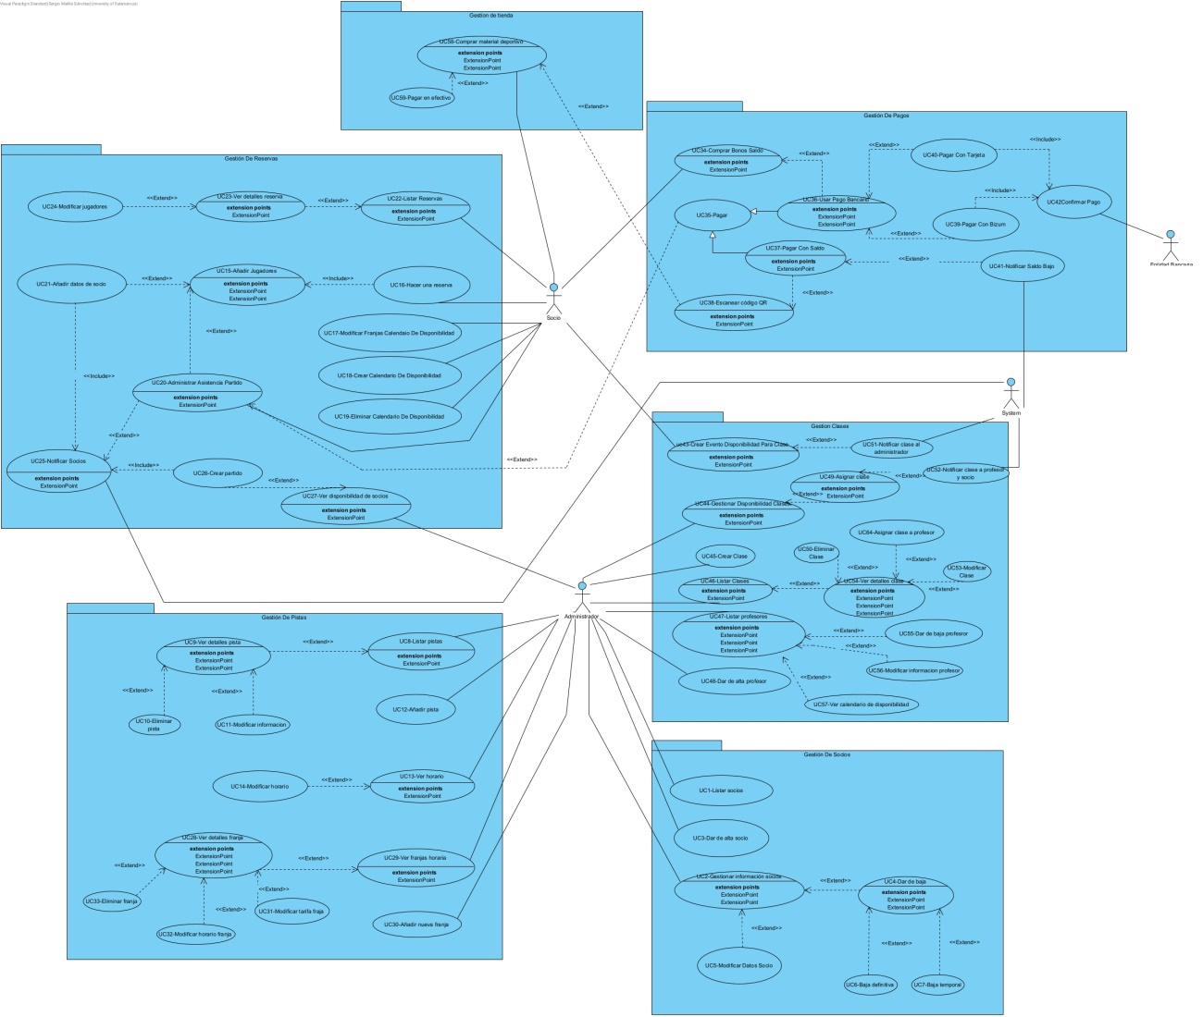

* Gestión de reservas

En este diagrama se muestra lo relacionado con la gestión de reservar de reservas de los socios. El socio puede organizar una reserva por su cuenta, añadiendo a jugadores y después de añadirlos se muestra una opción para pagar, eso lo gestiona el diagrama de la gestión de pagos.

Por otro parte el administrador también puede crear partidos viendo la disponibilidad de los socios, estos tendrán el mismo funcionamiento y método de pago que una reserva normal.

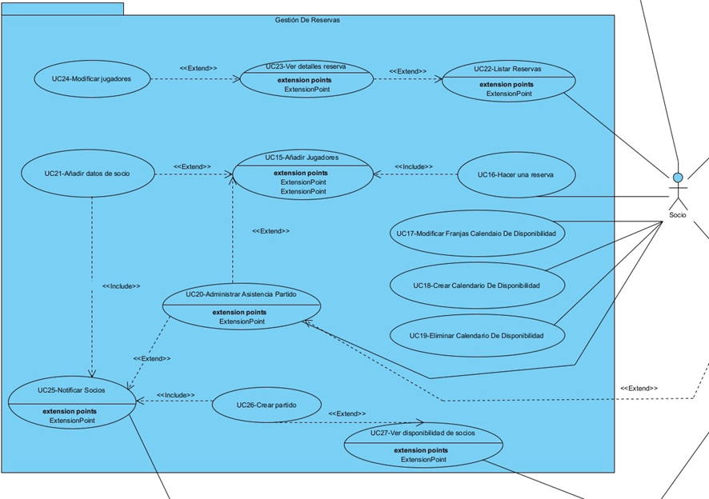

* Gestión de pagos

El siguiente diagrama muestra la gestión de pagos. Los extend que llegan al caso de uso “Pagar” es a donde llevaría a los socios después de hacer una reserva en el caso de que la hayan hecho ellos o en el caso de que lo organice el administrador que tendría el mismo funcionamiento. El socio tendrá que elegir entre varias opciones para pagar, si elige mediante método bancario se hará una integración con el bancario, sino se restará el dinero del saldo del socio a la hora del partido.

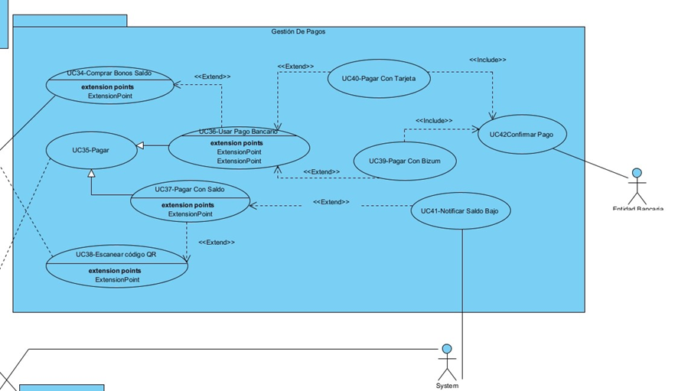

* Gestión de tienda

También los socios tendrán la posibilidad de comprar material deportivo mediante su saldo o en efectivo. Si se selecciona pagar mediante saldo lo llevará al diagrama de gestión de pagos y ahí obtendrá un QR.

* Gestión de pistas

El administrador podrá modificar el horario de las pistas, así como su correspondiente tarifa. También podrá añadir/eliminar pistas.

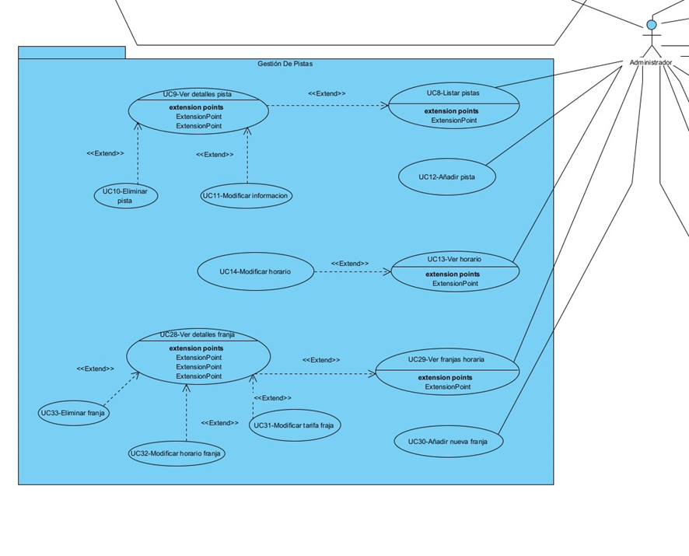

* Gestión de socios

Además, el administrador podrá ver todos los socios y modificar su información o dar de baja/alta a socios.

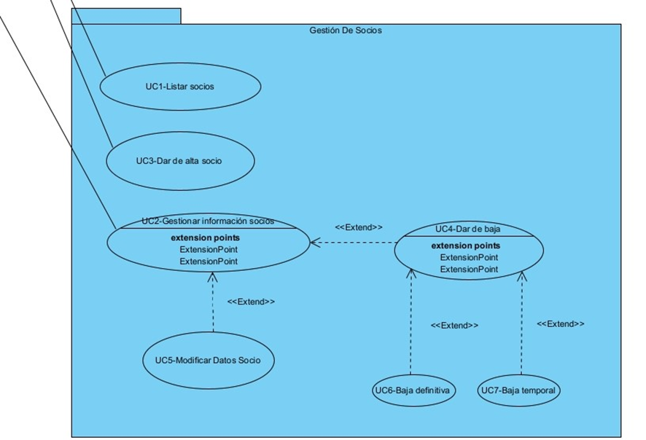

* Gestión de clases.

El administrador podrá ver todos los profesores y añadir y eliminarlos.

También el administrador podrá crear clases entre profesores y los socios y una vez la clase esté creada se les enviará una notificación

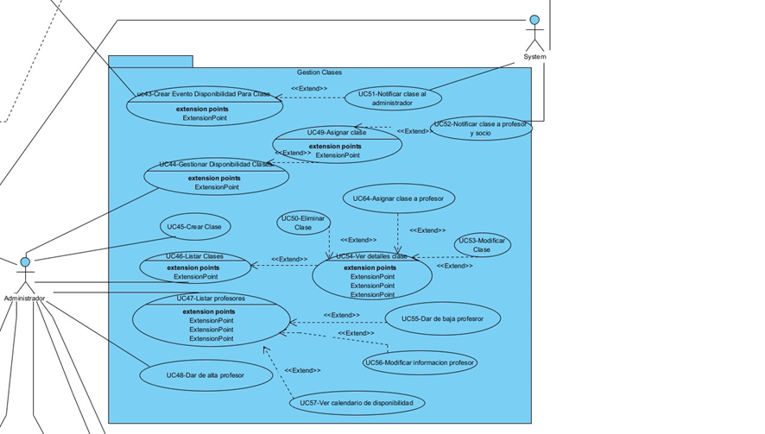

# 4.Modelo de análisis

El modelo de análisis es una fase fundamental en el ciclo de vida del desarrollo de software, ya que traduce los requisitos del sistema en un diseño detallado y comprensible. En nuestro caso, el modelo de análisis permite descomponer y entender las funcionalidades y características requeridas, identificando las estructuras y comportamientos necesarios para su implementación.

El objetivo principal del modelo de análisis es transformar los requisitos del sistema en un conjunto de especificaciones técnicas claras y precisas. Este modelo aborda tanto los aspectos estáticos como dinámicos del sistema, utilizando diagramas de clases y diagramas de secuencia. Estos diagramas no solo facilitan la comprensión de la arquitectura del sistema y las interacciones entre sus componentes, sino que también ayudan a identificar posibles problemas.

Durante el análisis, se descomponen los requisitos funcionales y no funcionales en componentes más manejables, proporcionando una visión detallada de cómo deben interactuar las distintas partes del sistema. Esto incluye la identificación de clases principales, sus atributos y métodos, así como las relaciones entre ellas. Además, se modelan los flujos de trabajo y los procesos que soportan las principales operaciones de la aplicación.

a. Diagrama de clases

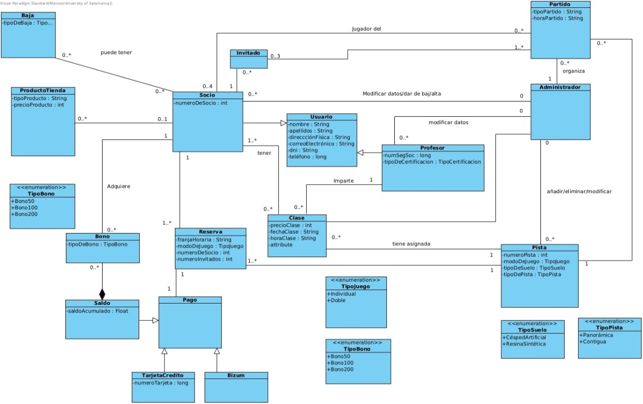

b. Realización de casos de uso (diagramas de secuencia)

* UC35 Pagar

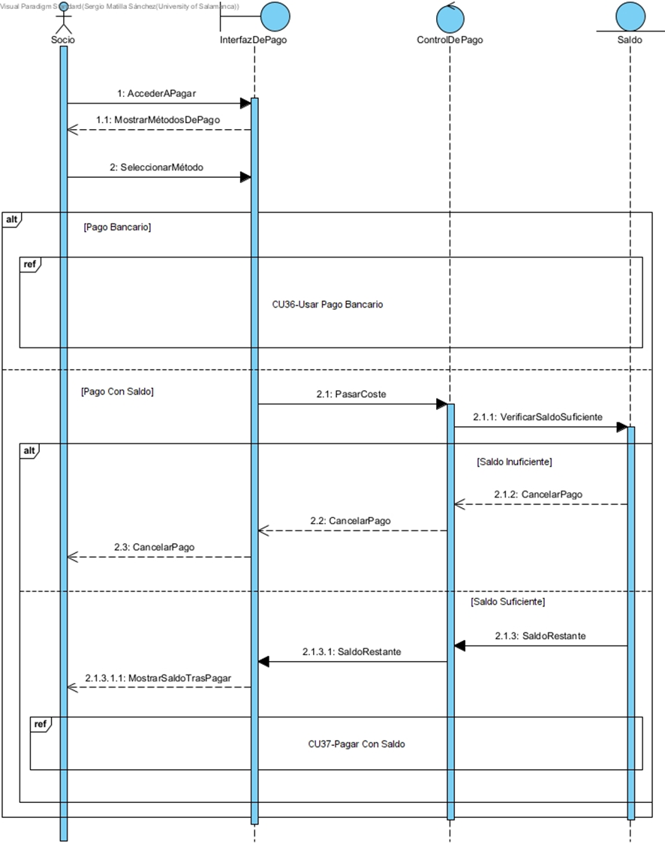

* UC36 Usar pago bancario

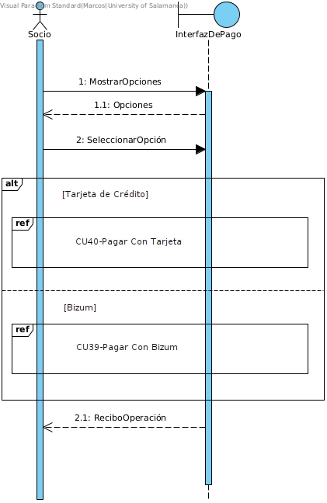

* UC37 Pagar con saldo

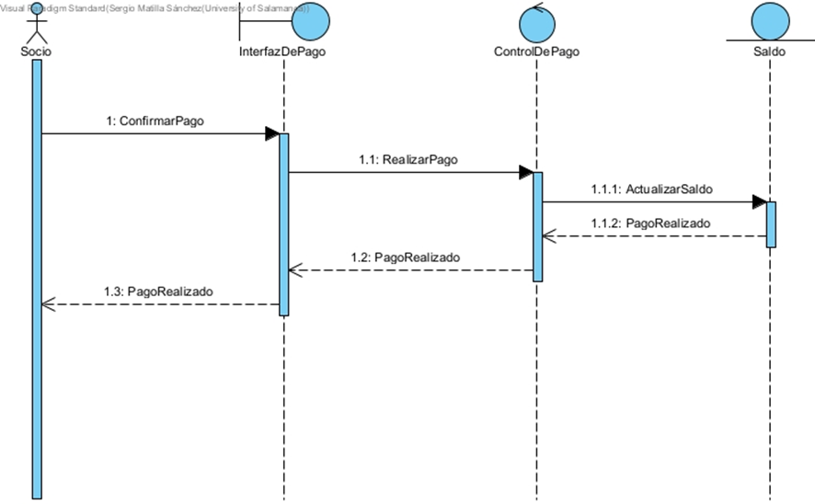

* UC38 Escanear código QR

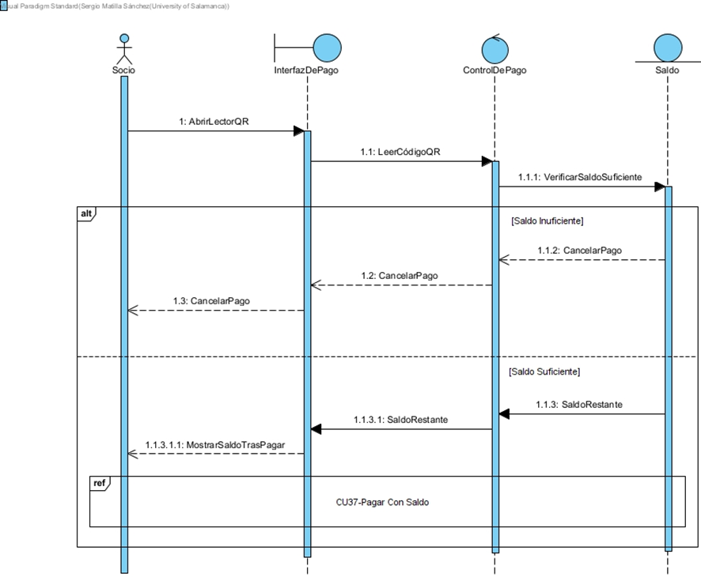

* UC40 Pagar con tarjeta

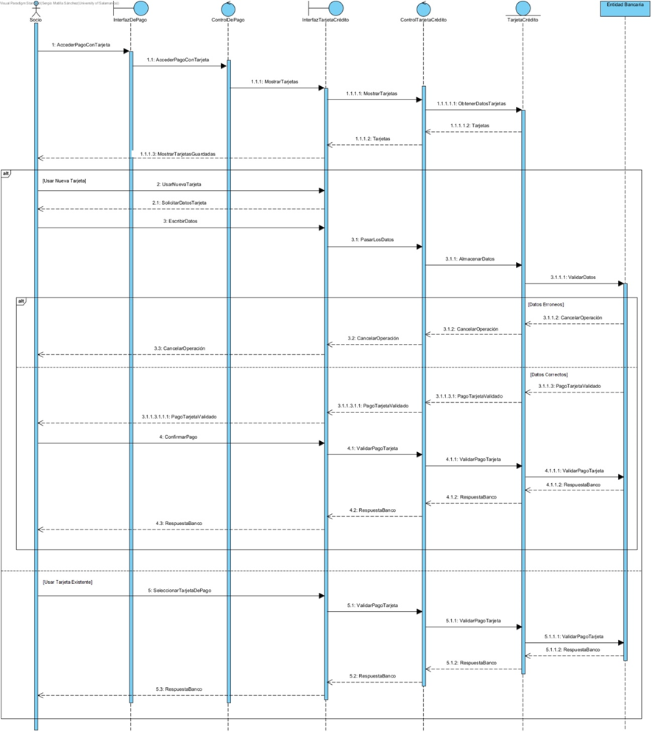

* UC8 Listar pistas, UC9 Ver detalles pista, UC10 Eliminar pista, UC11 Modificar información y UC12 Añadir pista.

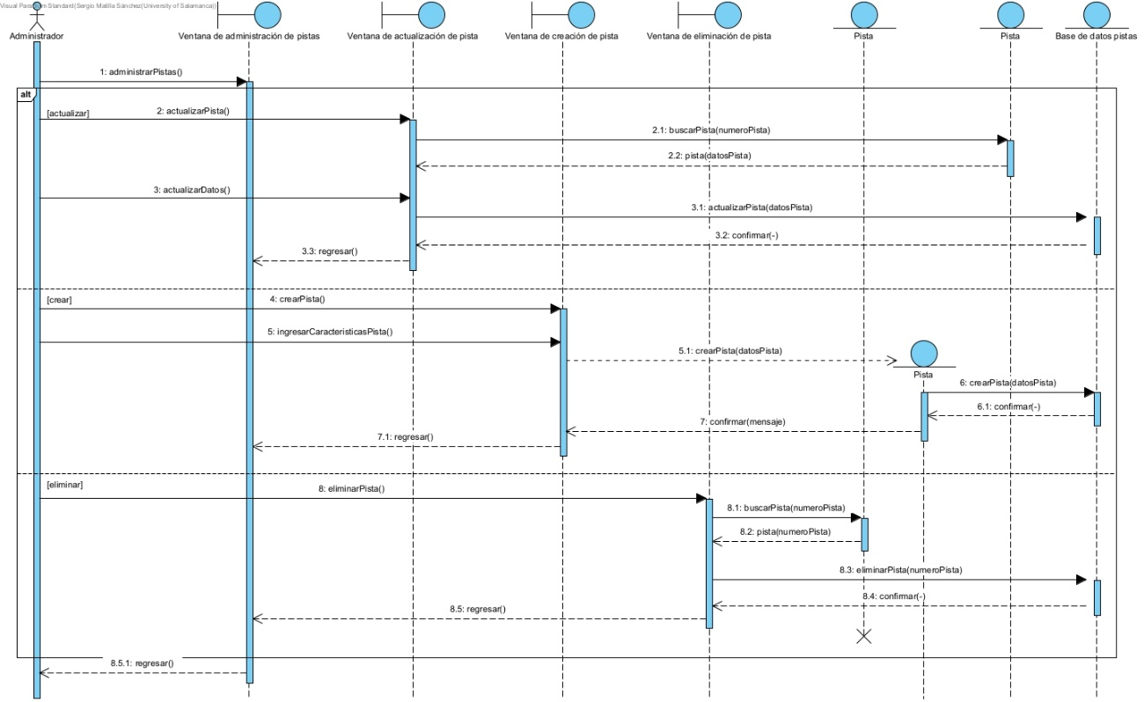

* UC48 Dar de alta profesor

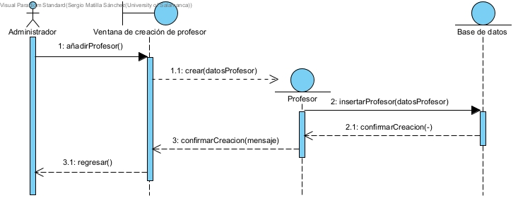

* UC3 Dar de alta socio

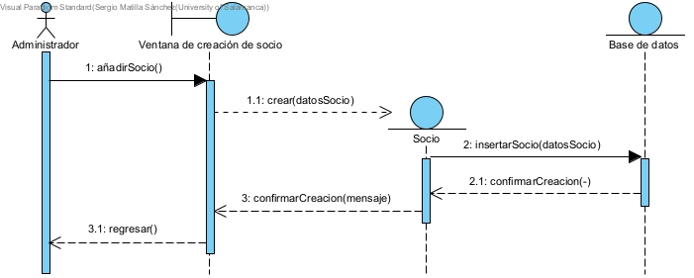

* UC55 Dar de baja profesor

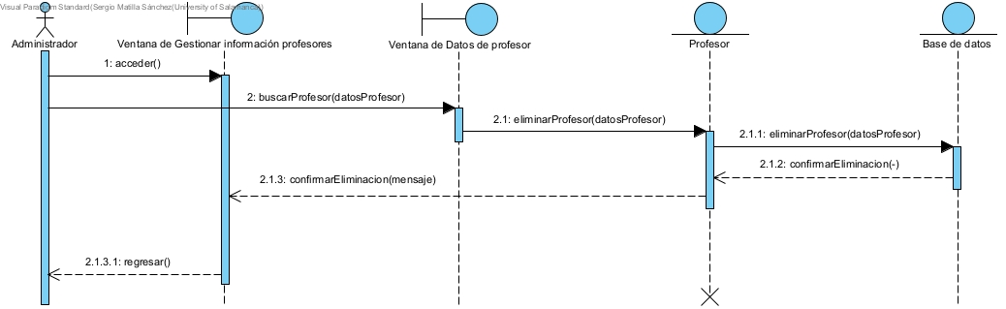

* UC4 Dar de baja socio, UC6 Baja definitiva y UC7 Baja temporal

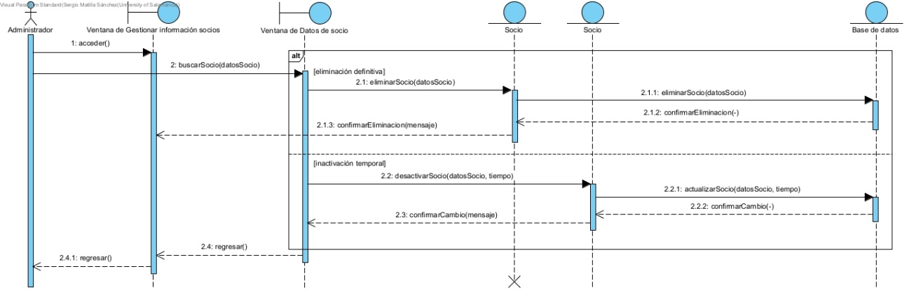

* UC56 Modificar información profesor

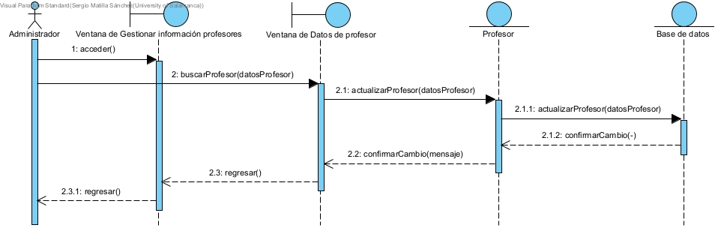

* UC5 Modificar datos socio

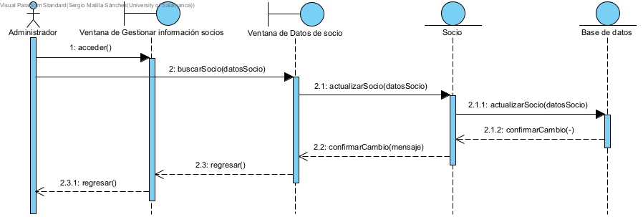

* UC41 Notificar saldo bajo

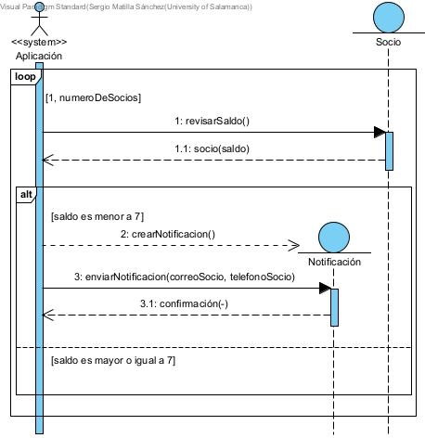

* UC34 Comprar bonos saldo

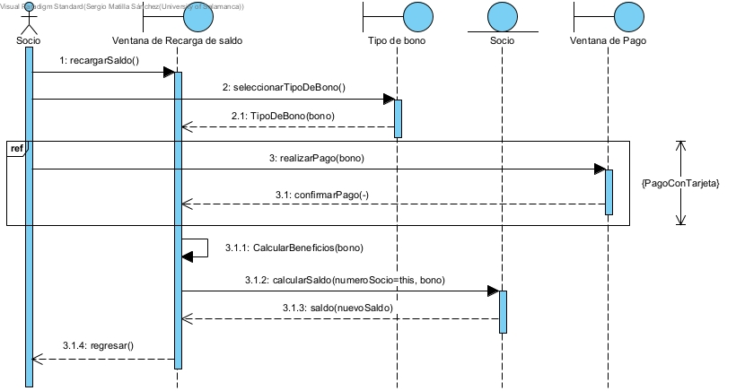

* UC16 Hacer una reserva, UC15 Añadir jugadores, UC21 Añadir datos de socio y UC25 Notificar socios

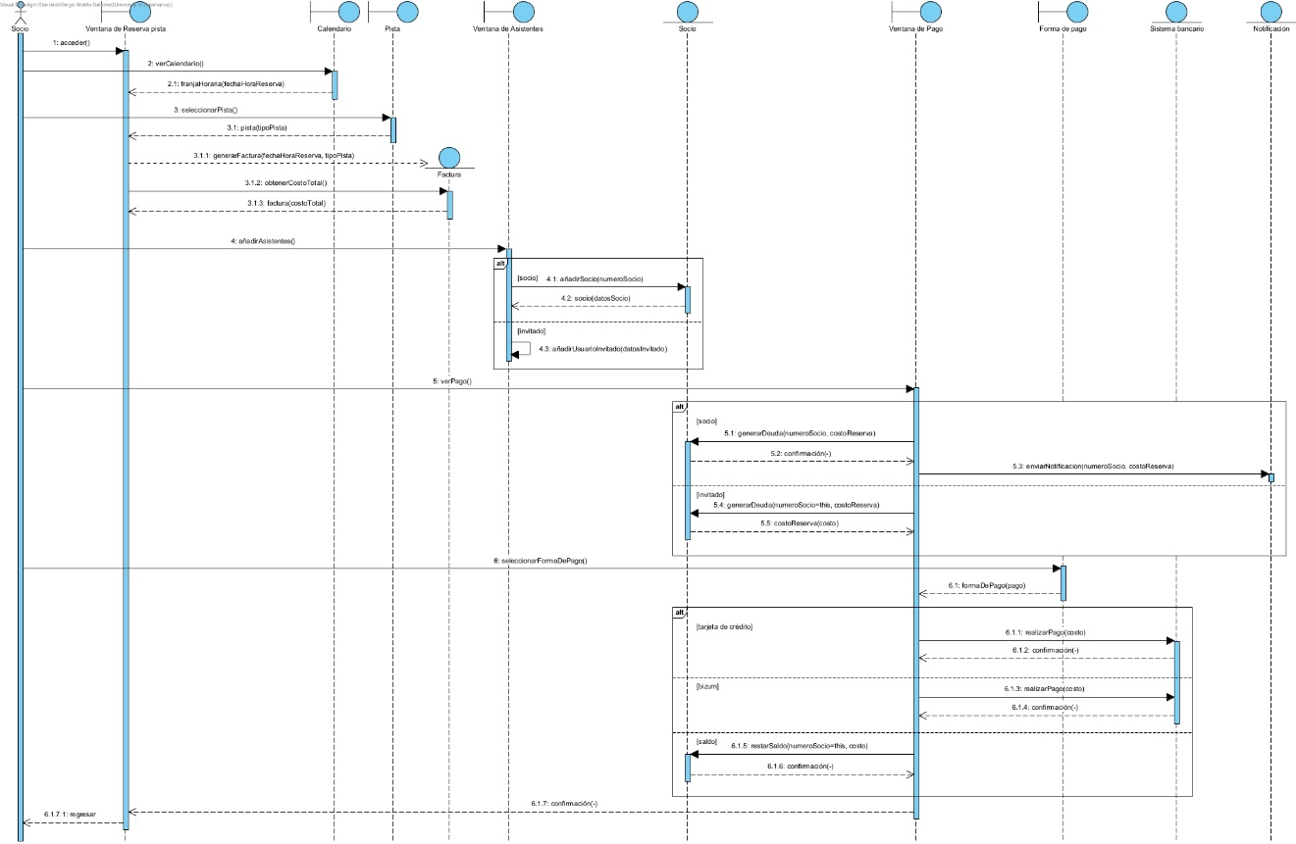

c.Propuesta de arquitectura

